 Как подключиться к онлайн-собранию Teams в качестве гостя

В онлайн-собрание Teams можно подключиться двумя способами: из приложения Teams или WEB-браузера. У вас будет больше возможностей используя приложение Teams, установленное на ваш ПК.

**Подключение из приложения Teams**

1. Установите приложение - <https://teams.microsoft.com/downloads>
2. Нажмите «Скачать Teams».

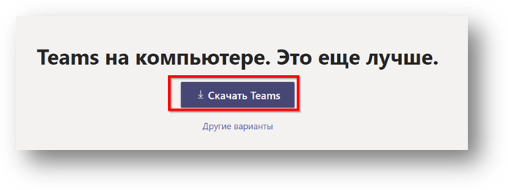

1. Нажмите «Выполнить».

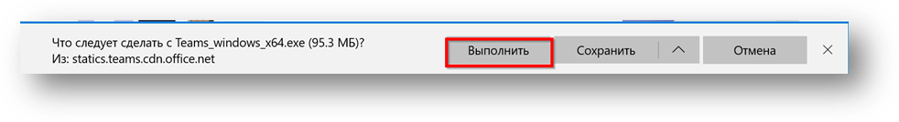

1. Запустите приложение Microsoft Teams на вашем ПК.
2. Организатор собрания (преподаватель, классный руководитель) присылает вам специальную интернет-ссылку на подключение в конференцию или публикует ссылку в электронном журнале. Нажмите на ссылку чтобы присоединиться к собранию.



1. При активации ссылки запускается веб-браузер со следующей страницей.

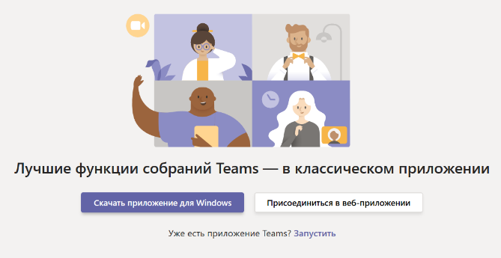

1. Если у вас установлено приложение Teams, то оно запустится автоматически. Если появилось сообщение браузера, нажмите «Открыть приложение Teams».

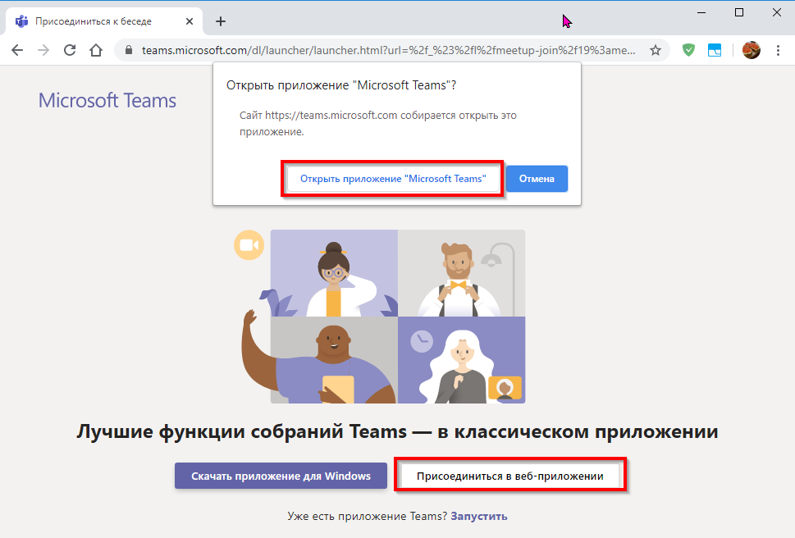

1. Введите ваше имя. Чтобы не мешать другим участникам собрания, отключите камеру и микрофон. Далее нажмите «Присоединиться сейчас».

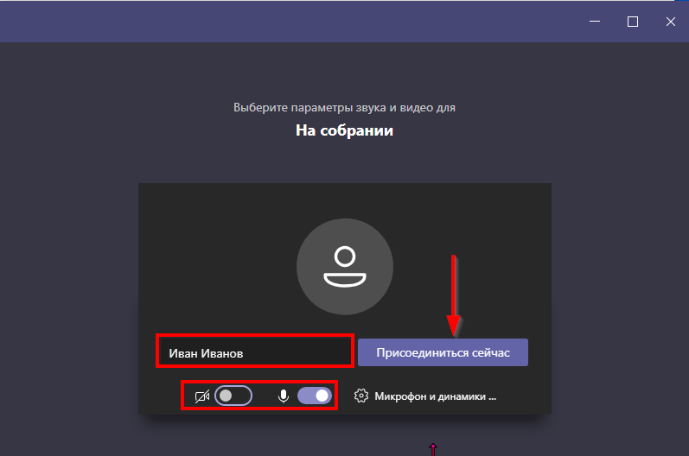

**Подключение из WEB-браузера**

1. Организатор собрания (преподаватель, классный руководитель) присылает вам специальную интернет-ссылку на подключение в конференцию или публикует ссылку в электронном журнале.



1. Нажмите на ссылку чтобы присоединиться к собранию.
2. При активации ссылки запускается веб-браузер со следующей страницей. Нажмите «Присоединиться в веб-приложении».



1. Введите ваше имя. Чтобы не мешать другим участникам собрания, отключите камеру и микрофон. Далее нажмите «Присоединиться сейчас».



1. Произойдёт подключение к конференции.

**Возможности гостя при проведении онлайн-собрания**

1. Находясь в собрании, вызовите панель управления и нажмите пиктограмму . Рыжая точка в углу означает наличие непрочитанных сообщений в чате онлайн-собрания.



1. Справа откроется поле чата. Вы можете писать сообщения в чат и видеть сообщения других пользователей.

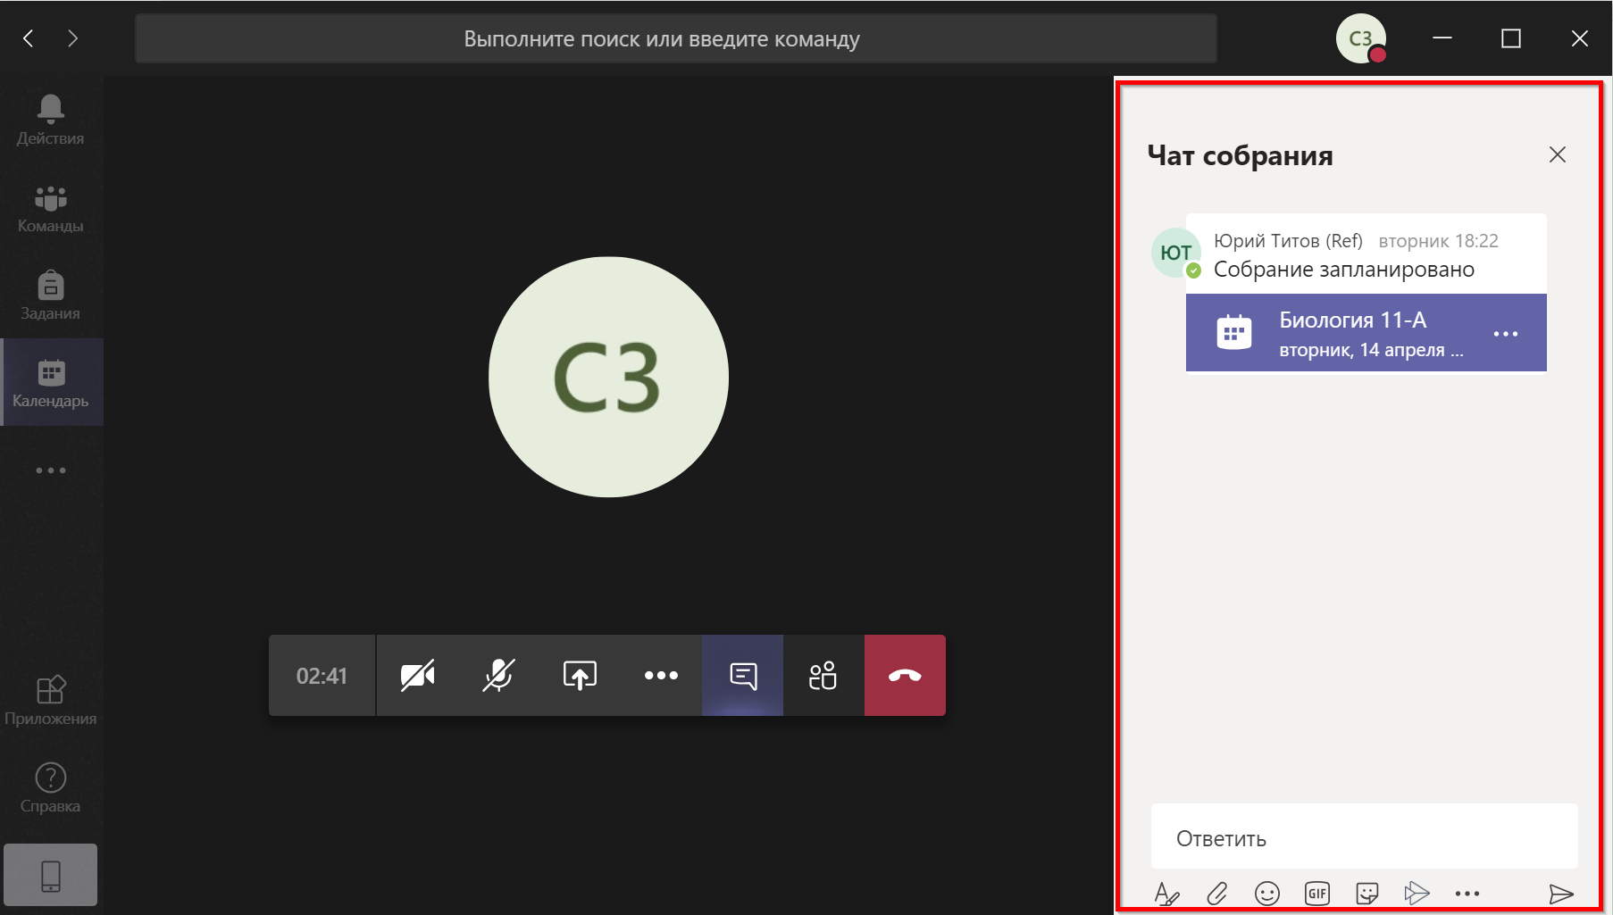

1. Завершите сеанс подключения к конференции повесив трубку.

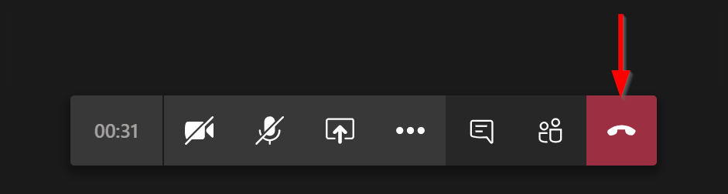

1. Используйте панель управления для работы внутри онлайн-собрания.





- включение и отключение камеры.



- включение и отключение микрофона.



- демонстрация контента



- открыть окно дополнительных возможностей



- открыть окно чата



- открыть панель управления пользователями



- выйти из конференции